Газета основана 11.09.2006 года

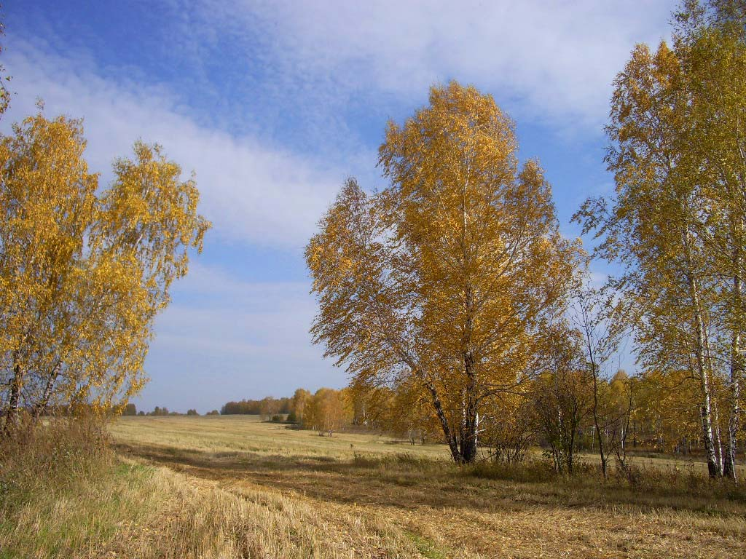

Учредитель - Администрация Малотомского сельсовета

Маслянинского района Новосибирской области

ФИО главного редактора – Искаков Руслан Абдыхамитович

Порядковый номер выпуска №7

дата «26» июня 2020г.

Тираж 2 экз.

Адрес редакции:633591, Новосибирская область, Маслянинский район

д.Малая Томка, ул.Центральная 16

**О праве отца на получение материнского (семейного) капитала**

Переход прав на получения сертификата материнского (семейного) капитала к отцу определен в ч. 3 ст. 3 Федерального закона от 29.12.2006 № 256-ФЗ «О дополнительных мерах государственной поддержки семей, имеющих детей».

Так, право на дополнительные меры государственной поддержки прекращается у матери и возникает у отца (усыновителя) ребенка независимо от наличия гражданства Российской Федерации или статуса лица без гражданства в следующих случаях:

- смерти женщины,

- объявления ее умершей,

- лишения родительских прав в отношении ребенка, в связи с рождением которого возникло право на дополнительные меры государственной поддержки,

- совершения в отношении своего ребенка (детей) умышленного преступления, относящегося к преступлениям против личности и повлекшего за собой лишение родительских прав или ограничение родительских прав в отношении ребенка (детей),

- а также в случае отмены усыновления ребенка, в связи с усыновлением которого возникло право на дополнительные меры государственной поддержки.

Право на дополнительные меры государственной поддержки у указанного лица не возникает, если оно является отчимом в отношении предыдущего ребенка, очередность рождения (усыновления) которого была учтена при возникновении права на дополнительные меры государственной поддержки, а также если ребенок, в связи с рождением (усыновлением) которого возникло право на дополнительные меры государственной поддержки, признан в порядке, предусмотренном Семейным кодексом Российской Федерации, после смерти матери (усыновительницы) оставшимся без попечения родителей.

**Ответственность родителей за неуплату штрафа**

В соответствии с Кодексом РФ об административных правонарушениях по общим правилам административной ответственности подлежит лицо, достигшее к моменту совершения административного правонарушения возраста 16 лет.

Одним из видов административного наказания является административный штраф.

В соответствии с ч. 2 ст. 32.2 КоАП РФ при отсутствии самостоятельного заработка у несовершеннолетнего в возрасте 16-18 лет административный штраф взыскивается с его родителей или иных законных представителей.

При этом административный штраф должен быть уплачен в полном размере в течении 60 (шестидесяти) дней со дня вступления постановления о наложении административного штрафа в законную силу.

Следует отметить, что в случае неисполнения родителями обязанности по уплате штрафа за своих несовершеннолетних детей, они могут быть привлечены к административной ответственности по ст. 20.25 КоАП РФ - неуплата административного штрафа в срок, предусмотренный кодексом РФ об административных правонарушениях, с назначением наказания в виде наложения штрафа в двукратном размере суммы неуплаченного административного штрафа.

**Об уголовной ответственности за незаконный оборот наркотических средств.**

Эффективным инструментом в борьбе с наркоугрозой является привлечение виновных лиц к уголовной ответственности за деяния, связанные с незаконным оборотом наркотиков.

Так, незаконные приобретение, хранение, перевозка, изготовление, переработка без цели сбыта наркотических средств, психотропных веществ или их аналогов в значительном размере, а также незаконные приобретение, хранение, перевозка без цели сбыта растений, содержащих наркотические средства или психотропные вещества, либо их частей, содержащих наркотические средства или психотропные вещества, в значительном размере при отсутствии квалифицирующих признаков влекут за собой уголовную ответственность по части 1 статьи 228 УК РФ в виде штрафа в размере до сорока тысяч рублей или в размере заработной платы или иного дохода осужденного за период до трех месяцев, либо обязательными работами на срок до четырехсот восьмидесяти часов, либо исправительными работами на срок до двух лет, либо ограничением свободы на срок до трех лет, либо лишением свободы на тот же срок.

За совершение вышеуказанных деяний с наркотиками, образующими крупный размер, предусмотрено наказание в виде лишения свободы на срок от трех до десяти лет со штрафом в размере до пятисот тысяч рублей или в размере заработной платы или иного дохода осужденного за период до трех лет либо без такового и с ограничением свободы на срок до одного года либо без такового (ч. 2 ст. 228 УК РФ).

Те же преступные деяния, совершенные в особо крупном размере, наказываются лишением свободы на срок от десяти до пятнадцати лет со штрафом в размере до пятисот тысяч рублей или в размере заработной платы или иного дохода осужденного за период до трех лет либо без такового и с ограничением свободы на срок до полутора лет либо без такового (ч. 3 ст. 228 УК РФ).

Более опасный характер носят преступления, связанные с незаконными производством, сбытом или пересылкой наркотических средств, психотропных веществ или их аналогов, а также незаконными сбытом или пересылкой растений, содержащих наркотические средства или психотропные вещества, либо их частей, содержащих наркотические средства или психотропные вещества.

За совершение данных преступлений, в зависимости от наличия таких квалифицирующих признаков как совершение группой лиц по предварительному сговору; в значительном, крупном и особо крупном размере; организованной группой; лицом с использованием своего служебного положения; лицом, достигшим восемнадцатилетнего возраста, в отношении несовершеннолетнего; предусмотрена уголовная ответственность в статье 228.1 УК РФ в виде лишения свободы на срок от четырех до двадцати лет.

В законодательном порядке предусмотрена «поощрительная» процедура для лиц, совершивших преступления, предусмотренные ст. 228 УК РФ, которые могут быть освобождены от привлечения к уголовной ответственности в случае добровольной выдачи наркотических средств, психотропных веществ или их аналогов, растений, содержащих наркотические средства или психотропные вещества, либо их частей, содержащих наркотические средства или психотропные вещества, и активного способствования раскрытию или пресечению преступлений, связанных с незаконным оборотом указанных средств, веществ или их аналогов, изобличению лиц, их совершивших, обнаружению имущества, добытого преступным путем.

Необходимо иметь в виду, что не может признаваться добровольной сдачей указанных предметов незаконного оборота их изъятие при задержании лица и при производстве следственных действий по их обнаружению и изъятию.

**О новых правилах реализации алкогольной продукции при оказании услуг общественного питания в многоквартирных жилых домах**

Федеральным законом от 24.04.2020 № 145-ФЗ, вступившим в силу 5 мая 2020 года внесены изменения в статью 16 Федерального закона «О государственном регулировании производства и оборота этилового спирта, алкогольной и спиртосодержащей продукции и об ограничении потребления (распития) алкогольной продукции».

Согласно изменениям, введены ограничения для розничной продажи алкогольной продукции при оказании услуг общественного питания в объектах, расположенных в многоквартирных домах – с 05.05.2020 это возможно только при наличии зала обслуживания посетителей площадью не менее 20 квадратных метров.

По вопросам дальнейшей работы таких организаций, в том числе в части действия лицензий на розничную продажу алкогольной продукции при оказании услуг общественного питания, необходимо обращаться в Министерство промышленности, торговли и развития предпринимательства Новосибирской области.

**Об обеспечении горячим питанием учащихся начальных классов.**

В рамках реализации инициативы Президента Российской Федерации, изложенной 15 января 2020 года в ежегодном Послании к Федеральному Собранию, был принят Федеральный закон от 01.03.2020 № 47-ФЗ "О внесении изменений в Федеральный закон "О качестве и безопасности пищевых продуктов" и статью 37 Федерального закона "Об образовании в Российской Федерации".

Законом вводится понятие «здорового питания», устанавливаются его принципы, а также вводится бесплатное горячее питание для учащихся 1-4 классов.

Данное нововведение позволит обеспечить горячим обедом каждого обучающегося по программе начального образования, независимо от имущественного положения его семьи. Необходимо отметить, что вместе с правом на детское школьное питание вводятся и новые стандарты его контроля, как для образовательных учреждений, так и для поставщиков.

Образовательные учреждения и организации отдыха детей, обеспечивающие их питание, обязаны обеспечивать детей горячим питанием с учетом установленных норм, соблюдать санитарно-эпидемиологические требования к организации питания детей в организованных детских коллективах, а также учитывать представляемые по инициативе родителей сведения о состоянии здоровья ребенка. Запрещается обращение опасных или некачественных пищевых продуктов, а также продуктов, в отношении которых был установлен факт фальсификации, в отношении которых не может быть подтверждена прослеживаемость, не имеющих маркировки, содержащей сведения о пищевых продуктах, либо в отношении которых не имеется таких сведений.

Введение бесплатного горячего питания для школьников 1-4 классов будет поэтапным: начиная с 1 сентября 2020 года и вплоть до 1 сентября 2023 года. Это связано с необходимостью подготовки ряда образовательных организаций. На ее реализацию выделены средства из бюджетов всех трех уровней, а сама схема организации питания должна быть максимально прозрачной – образовательное учреждение будет обязано опубликовать на своем сайте в интернете информацию об организации питания школьников вплоть до ежедневного меню.